**Как мотивировать детей заниматься наукой**

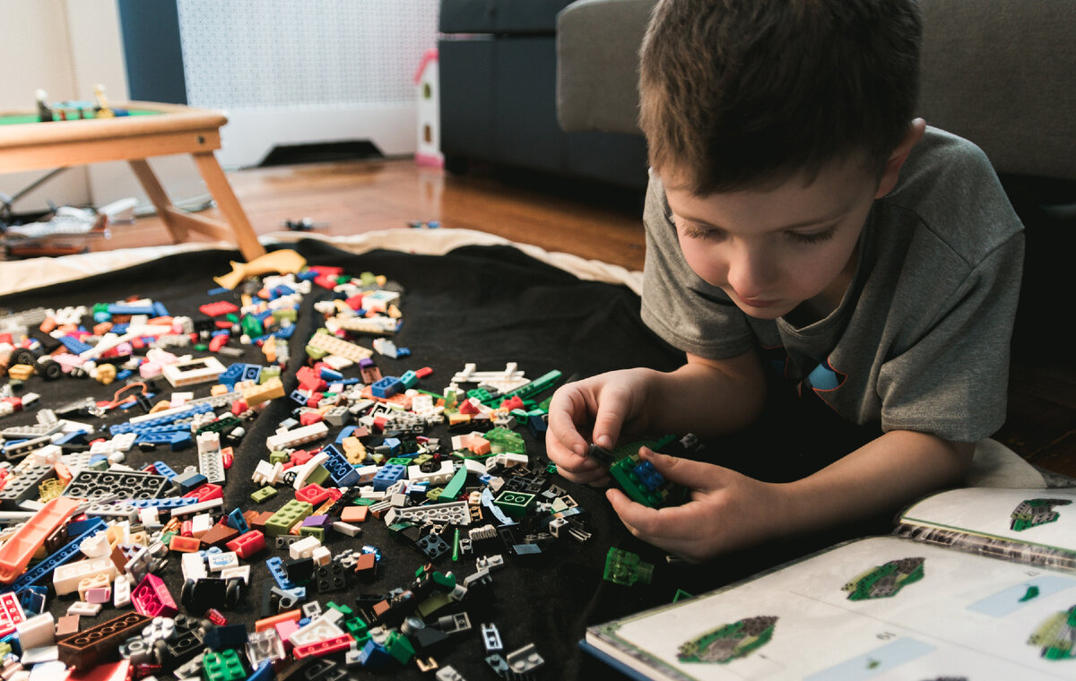

*Немотивированных ни к чему детей не существует. Чтобы заинтересовать ребенка, важно понять его вид мотивации*

За любой нашей деятельностью стоит некоторая потребность — то, ради чего мы это делаем. Потребности, однако, могут различаться: например, кто-то покупает кофе, чтобы взбодриться, а кому-то просто нравится его вкус. Иначе говоря, если человек вовлечен в какую-либо деятельность, значит он мотивирован на эту конкретную деятельность в данный момент.  
  
Мотивация — это движущая сила, которая заставляет нас что-то делать или не делать. В том числе мотивация влияет на степень вовлечённости детей в образовательный процесс.

Если ребёнок не слишком активно включается в учёбу, то у него нет мотивации к учебной деятельности. Но вместе с тем у ребёнка может быть мотивация к игре на телефоне, рисованию на полях тетрадки или беседе с соседом.

**Определите тип мотивации**

Американский психолог Джон Аткинс предложил различать два вида мотивации:

* Мотивация на достижение успеха

Ребёнок с таким типом мотивации готов пробовать и прилагать усилия, чтобы достичь желаемой цели. Такие дети обычно всегда готовы включиться в любую активность будь то решение сложной задачи у доски, или роль капитана команды на викторине.

Ребенку с этим типом мотивации нравится, когда перед ним ставят новые задачи и повышают сложность.

* Мотивация на избегание неудачи

Дети с таким типом мотивации заранее уверены, что у них ничего не получится, поэтому лучше и не начинать ничего делать. Они обычно молчат на уроках, отказываются от выполнения заданий и намеренно пропускают уроки. В сознании учеников с таким типом мотивации нет связи между усилиями и результатом. Они верят, что успех зависит от чего угодно (настроения учителя, сложности задания, способностей), но не от их действий.

Для ребенка, мотивированного на избегание неудачи, особенно важна похвала не только результаты, но и за усилия, старания и смелость, которые он проявляет, занимаясь наукой.

**Замечайте успехи ребенка**

Для детей связь между усилием и результатом может быть неочевидной. Замечайте и проговаривайте все успехи ребенка.

Важно подчеркивать конкретные достижения, а не использовать общие фразы:

~~Ты здорово постарался~~→ Я заметил, что такие уравнения стали получаться у тебя с первого раза. Это большой прогресс, ты хорошо постарался!

Ребенок познает мир с помощью значимых взрослых, поэтому ему важно получить их подтверждение того, что его старания приводят к результатам.

**Вместе анализируйте впечатления**

Обсуждайте с ребенком, что ему нравится на занятиях — сама деятельность, общение с детьми, преподаватель? Что, по его мнению, дается ему хорошо, а с чем возникают трудности, и как он это решает?

Если ребенок хочет бросить занятия, такие разговоры помогут понять, в чем причина — в самих занятиях, подходе педагога или слишком большой нагрузке, а также попробовать найти другую сферу науки, которая заинтересует ребенка, учитывая интересы и предыдущий опыт.

**Расставляйте приоритеты**

Детям могут быть интересны сразу несколько занятий или предметов. Обсуждайте с ребенком, что важно давать себе отдыхать и общаться с друзьями, чтобы хватало сил на науку.

Иногда нужно выбирать, чему посвящать больше времени, а что отложить — поддержите ребенка в этом выборе и не давите. Это должно быть его решением.

